Отчет о проведенных мероприятиях в рамках Всероссийской акции «Стоп ВИЧ/СПИД» в ГАПОУ Башкирский северо-западный сельскохозяйственный колледж

С 25 ноября по 01 декабря 2019 года по плану в ГАПОУ БССК были проведены следующие мероприятия в рамках Всероссийской акции «Стоп ВИЧ/СПИД»

1. 25.11.19 - Воспитательные часы в учебных группах на тему: «СПИД-чума века». Ответственные: руководители групп

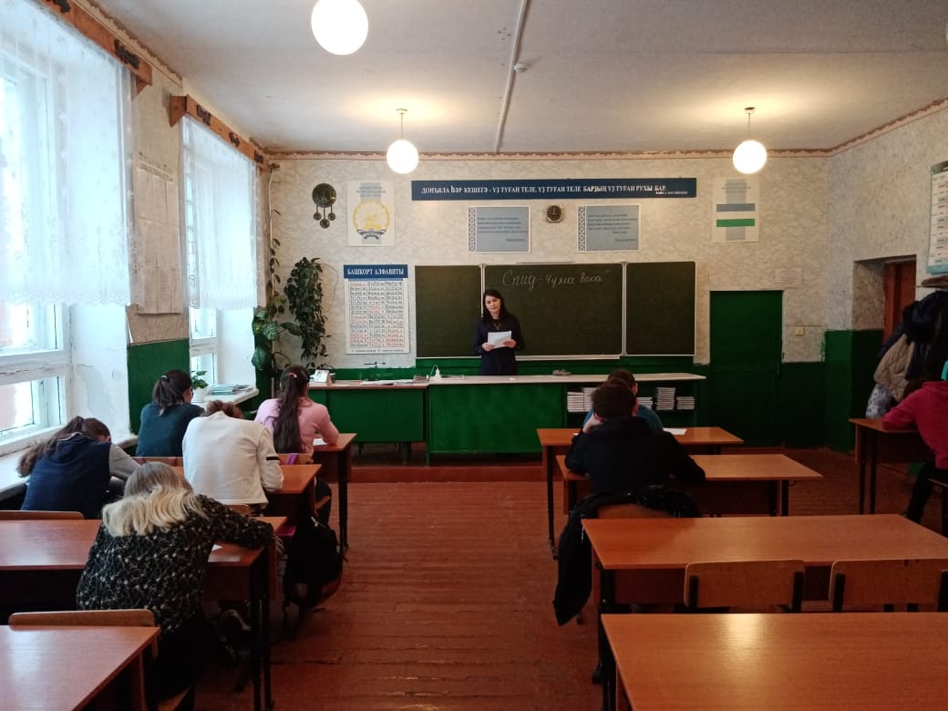

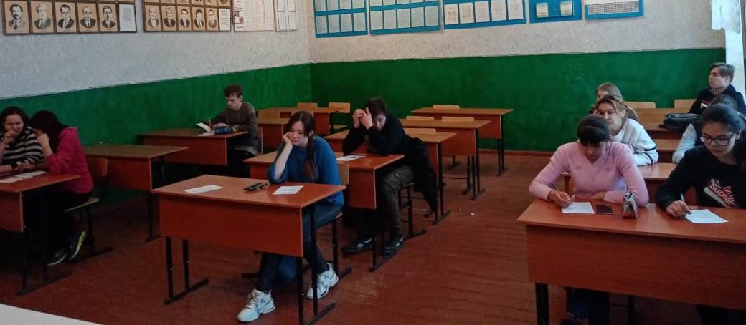

1. 26.11.19 – просмотр видеофильма по профилактике ВИЧ/СПИДа. Ответственная: педагог-психолог.

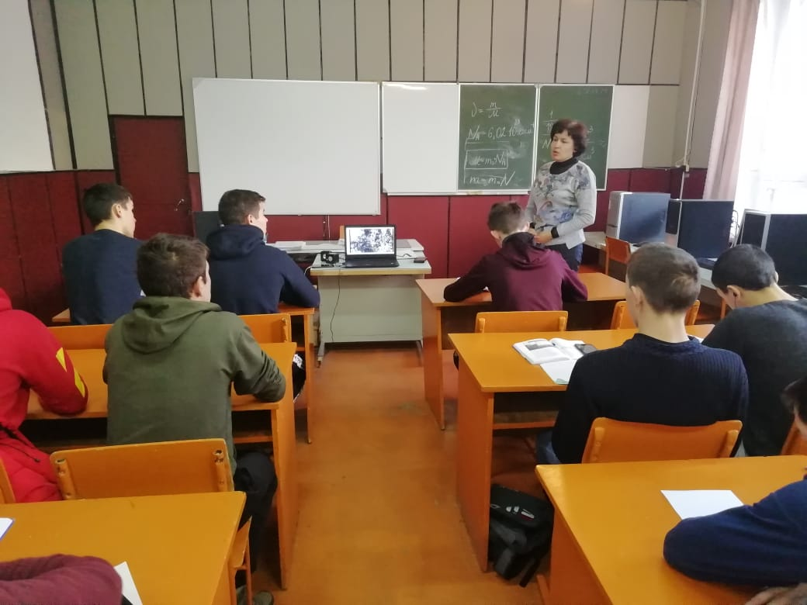

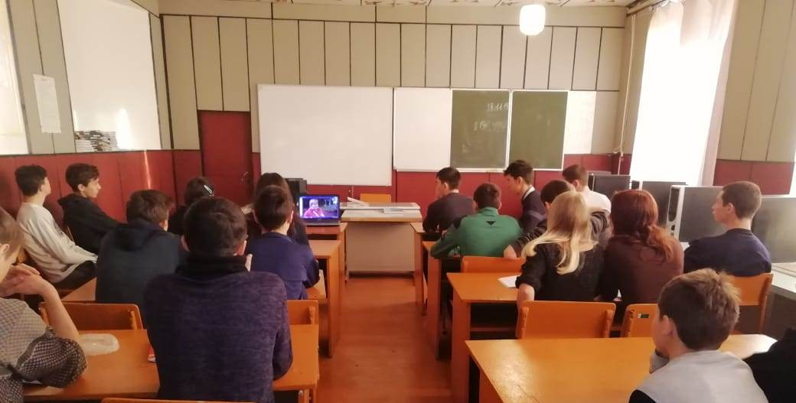

1. 27.11.19 - Круглый стол «Выбирай разумную жизнь». Ответственная: медфельдшер.

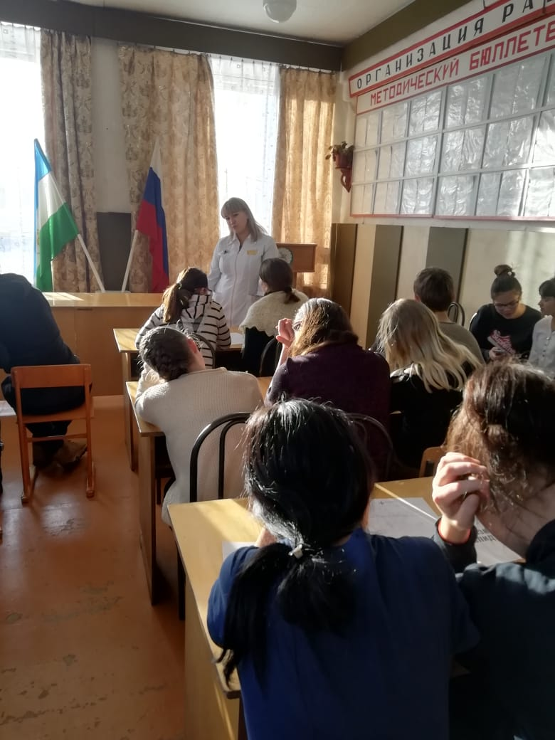 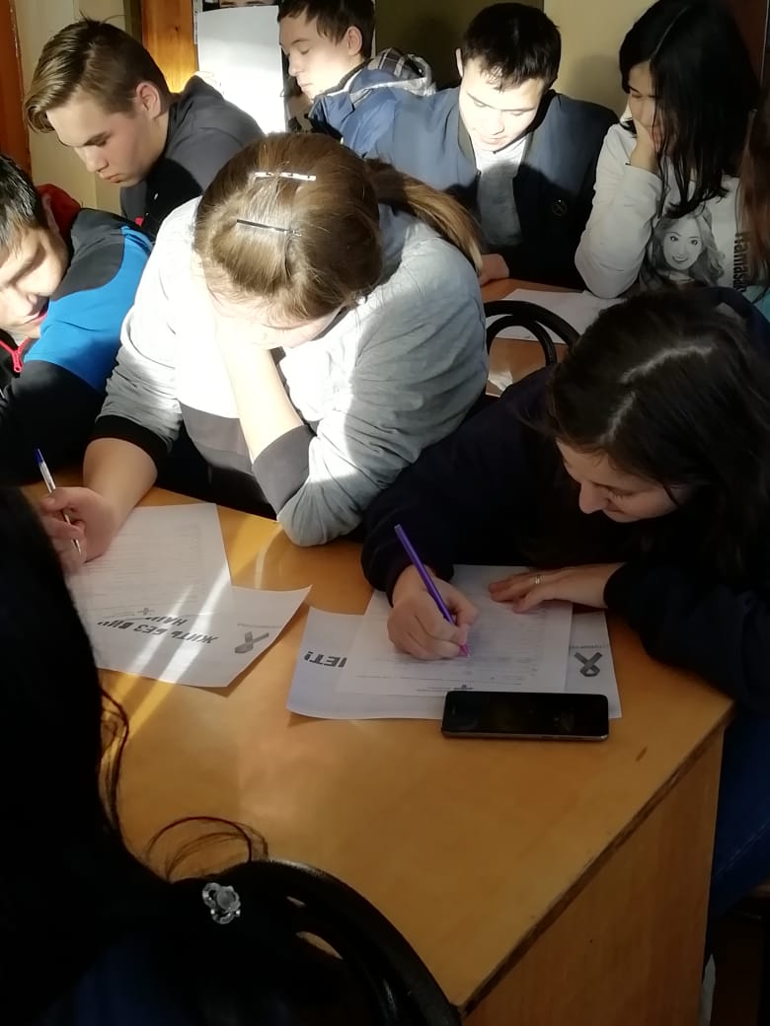

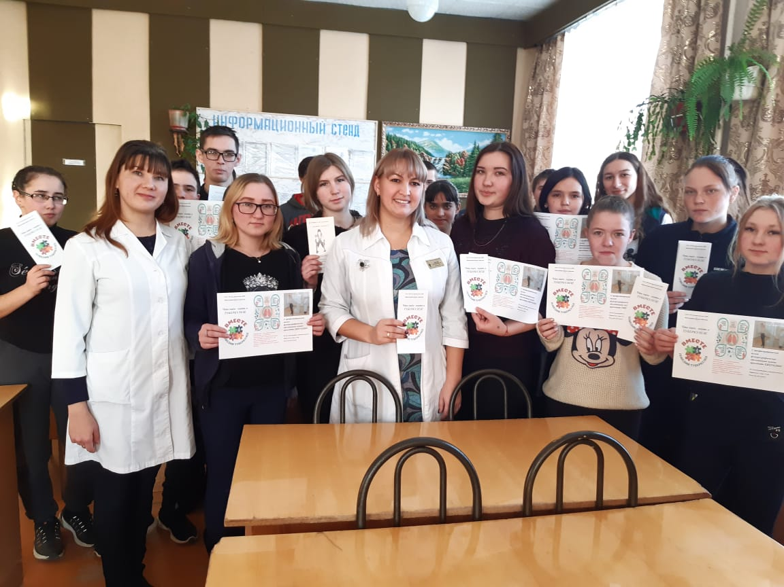

1. Выпуск стенгазеты «Здоровый я- здоровая страна». Ответственная: педагог-психолог.

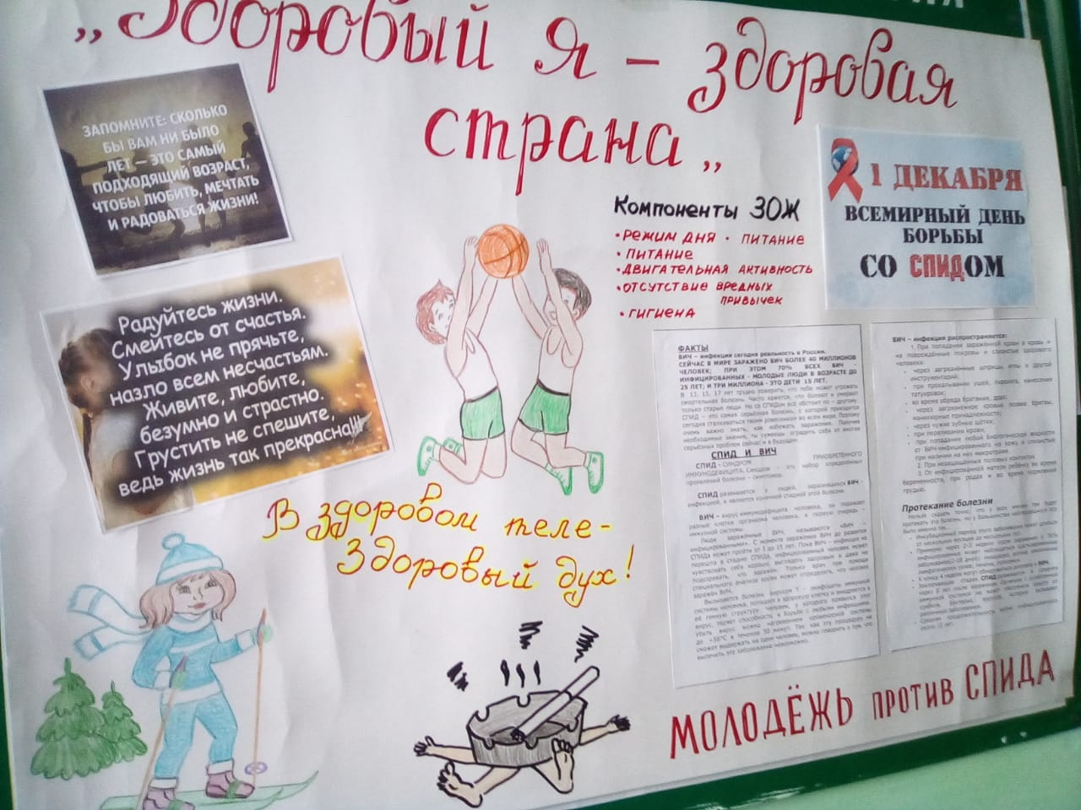

1. 29.11.2019 - Флешмоб с обучающимися «Мы против СПИДа. Ответственная: преподаватель физвоспитания.

